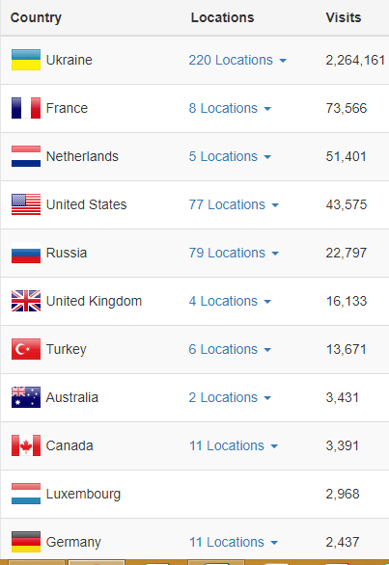
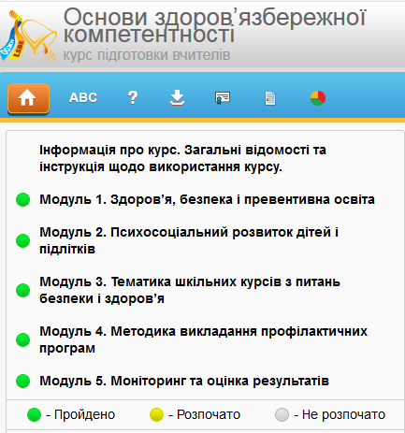
Статистика онлайн курсів (на 02.03.2018)
Пройшли курс ОЗК та отримали сертифікат (Україна)
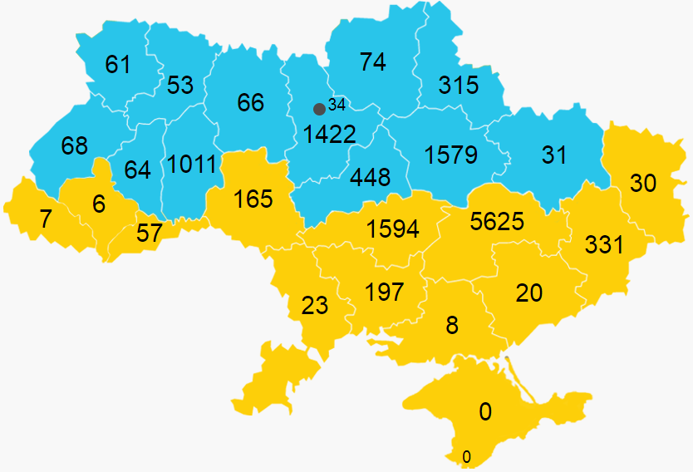
Курс ОЗК (на 02.03.2018)
Код | Регіон | Зареєстровано користувачів | Зареєстровано користувачів (%)* | Отримали сертифікат | Отримали сертифікат (%)*
1 | АР Крим | 4 | 0 | 0 | 0
2 | Вінницька область | 422 | 2.1 | 165 | 0.82
3 | Волинська область | 126 | 0.71 | 61 | 0.34
4 | Дніпропетровська область | 6604 | 24.01 | 5625 | 20.45
5 | Донецька область | 698 | 4.72 | 331 | 2.24
6 | Житомирська область | 145 | 0.84 | 66 | 0.38
7 | Закарпатська область | 16 | 0.08 | 7 | 0.04
8 | Запорізька область | 39 | 0.23 | 20 | 0.12
9 | Івано-Франківська область | 14 | 0.06 | 6 | 0.03
10 | Київська область | 2001 | 10.16 | 1422 | 7.22
11 | Кіровоградська область | 2217 | 19.28 | 1594 | 13.86
12 | Луганська область | 59 | 0.95 | 30 | 0.48
13 | Львівська область | 163 | 0.46 | 68 | 0.19
14 | Миколаївська область | 378 | 3.29 | 197 | 1.71
15 | Одеська область | 84 | 0.36 | 23 | 0.1
16 | Полтавська область | 2295 | 15.1 | 1579 | 10.39
17 | Рівненська область | 102 | 0.53 | 53 | 0.27
18 | Сумська область | 572 | 5.02 | 315 | 2.76
19 | Тернопільська область | 109 | 0.64 | 64 | 0.37
20 | Харківська область | 74 | 0.34 | 31 | 0.14
21 | Херсонська область | 17 | 0.15 | 8 | 0.07
22 | Хмельницька область | 1515 | 8.76 | 1011 | 5.84
23 | Черкаська область | 795 | 5.56 | 448 | 3.13
24 | Чернівецька область | 135 | 1.13 | 57 | 0.48
25 | Чернігівська область | 126 | 1.02 | 74 | 0.6
26 | м. Київ | 64 | 0.28 | 34 | 0.15
27 | м. Севастополь | 1 | 0 | 0 | 0
 | Регіони не визначені | 507 | 0.12 | 370 | 0.08
 | Всього по Україні: | 19282 | 2.2 | 13659 | 1.56

* Відсоток від загальної кількості педагогів у області
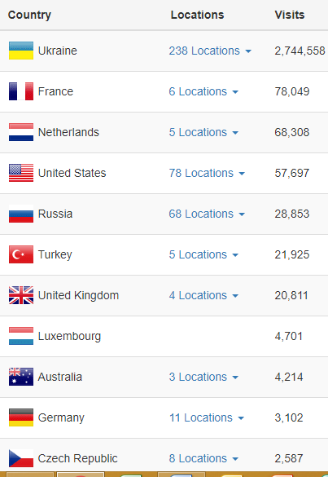
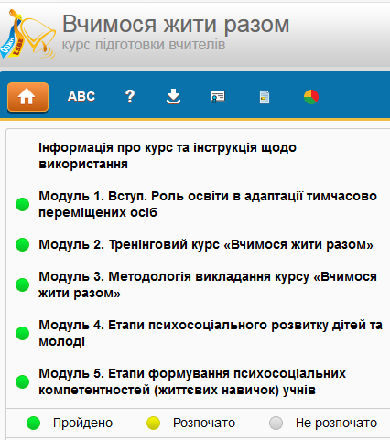
Курс ВЖР (на 02.03.2018)
Пройшли курс ВЖР та отримали сертифікат (Україна)
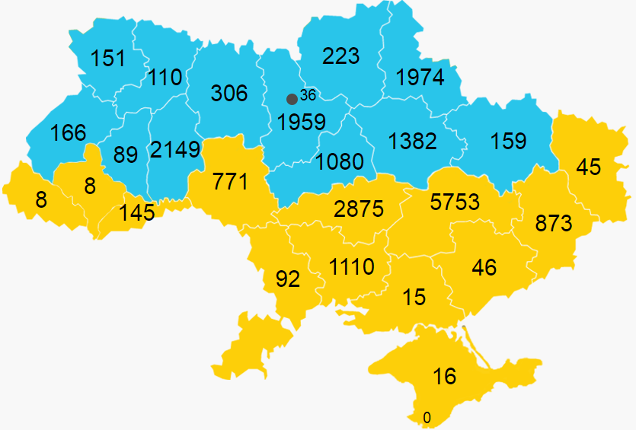
Курс ВЖР (на 02.03.2018)
Код | Регіон | Зареєстровано користувачів | Зареєстровано користувачів (%)* | Отримали сертифікат | Отримали сертифікат (%)*
1 | АР Крим | 22 | 0 | 16 | 0
2 | Вінницька область | 1799 | 8.95 | 771 | 3.84
3 | Волинська область | 270 | 1.53 | 151 | 0.85
4 | Дніпропетровська область | 6498 | 23.63 | 5753 | 20.92
5 | Донецька область | 1667 | 11.26 | 873 | 5.9
6 | Житомирська область | 547 | 3.16 | 306 | 1.77
7 | Закарпатська область | 24 | 0.13 | 8 | 0.04
8 | Запорізька область | 93 | 0.55 | 46 | 0.27
9 | Івано-Франківська область | 33 | 0.15 | 8 | 0.04
10 | Київська область | 2588 | 13.14 | 1959 | 9.94
11 | Кіровоградська область | 3680 | 32 | 2875 | 25
12 | Луганська область | 88 | 1.42 | 45 | 0.73
13 | Львівська область | 284 | 0.8 | 166 | 0.47
14 | Миколаївська область | 1547 | 13.45 | 1110 | 9.65
15 | Одеська область | 203 | 0.86 | 92 | 0.39
16 | Полтавська область | 1877 | 12.35 | 1382 | 9.09
17 | Рівненська область | 227 | 1.17 | 110 | 0.57
18 | Сумська область | 2562 | 22.47 | 1974 | 17.32
19 | Тернопільська область | 131 | 0.77 | 89 | 0.52
20 | Харківська область | 222 | 1.01 | 159 | 0.72
21 | Херсонська область | 41 | 0.36 | 15 | 0.13
22 | Хмельницька область | 2808 | 16.23 | 2149 | 12.42
23 | Черкаська область | 1430 | 10 | 1080 | 7.55
24 | Чернівецька область | 251 | 2.09 | 145 | 1.21
25 | Чернігівська область | 392 | 3.19 | 223 | 1.81
26 | м. Київ | 73 | 0.32 | 36 | 0.16
27 | м. Севастополь | 2 | 0 | 0 | 0
 | Регіони не визначені | 725 | 0.17 | 497 | 0.11
 | Всього по Україна: | 30084 | 3.44 | 22038 | 2.52

* Відсоток від загальної кількості педагогів у області

